系统设计说明书

版本说明：

|  |  |  |  |
| --- | --- | --- | --- |
| 版本号 | 提交人 | 修改时间 | 修改内容 |
| V0.1 | 马骏 | 2020/4/13 | 设定说明书大体框架 |
| V0.2 | 马骏、蔡泽华、朱紫阳、王力杰 | 2020/4/14 | 完善系统设计说明书的内容 |
| V0.3 | 蔡泽华、林涛 | 2020/4/15 | 添补系统构思 |

# 第一章 引言

1.1编写目的

本设计说明书文档包括该项目的背景、目标、建设内容、系统架构、接口、功能模块、部署环境、功能设计等的描述，用于指导该项目的开发与部署，同时本文档也作为系统未来维护或扩展的重要参考技术资料。

1.2撰写背景

软件名称：橙汁

开发者：福州大学至诚学院计算机系2017级 "Happy tree friends"。

旨在为至诚学子提供课表便捷查询，以及指纹签到查询与通知等功能。

1.3预期读者

用户：了解功能模块和系统性能。

测试人员：对软件进行功能性测试。

开发人员：可以根据本文档了解系统框架构成。

维护人员：针对软件系统进行维护。

1.4术语说明

|  |  |  |
| --- | --- | --- |
| 序号 | 名称 | 定义 |
| 1 | App | （应用程序，Application的缩写）一般指手机软件 |
| 1 | Android Studio | 谷歌推出的一个Android集成开发工具 |
| 2 | UML | 统一建模语言 |
| 3 | ER图 | 提供了表示实体类型、属性和联系的方法，用来描述现实世界的概念模型 |
| 4 | Jetpack | JetPack是Google推出的一些库的集合，是Android基础支持库SDK以外的部分 |
| 5 | LiveData | 一个能够感知生命周期、可观察的数据持有类 ，它可以以一个 更解耦的方式来共享数据 |
| 6 | Activity | Android组件中最基本也是最为常见用的四大组件之一，提供一个屏幕，用户可以用来交互为了完成某项任务 |
| 7 | Shared Preferences | Android系统中一种轻量级的数据存储方式 |

1.5参考资料

1. [健康保健知识库系统设定说明书](https://www.doc88.com/p-5055640471780.html)

[2]《软件工程》第八版 作者：罗杰 S.普莱斯曼

# 第二章 总体设计

2.1概述

2.1.1 功能描述

课表查询：登录之后，打开App首页即能看到课表

指纹签到：签到时间会进行通知提醒，签到完成前后都可对签到状态进行查询

2.1.2 运行环境

运行要求：Android5.0及以上

2.1.3 开发环境

Android Studio

2.2 系统总体结构和软件技术

2.2.1 系统构思

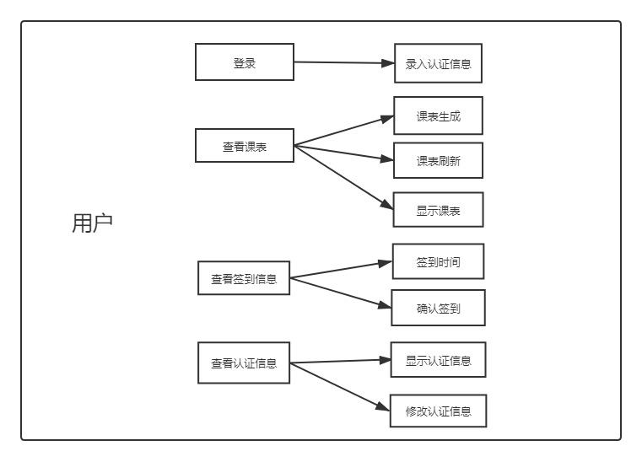

2.2.2 软件框架

2.2.2.1 类图：

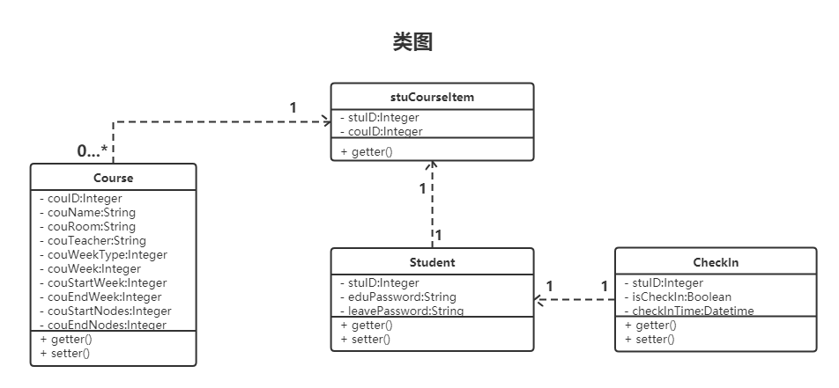

# 第三章 UML设计图

3.1 系统用例图

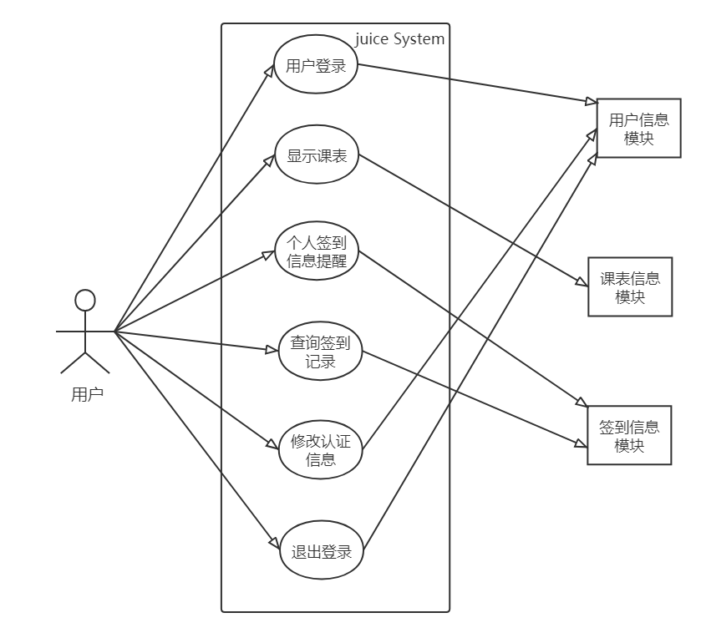

3.2 活动图

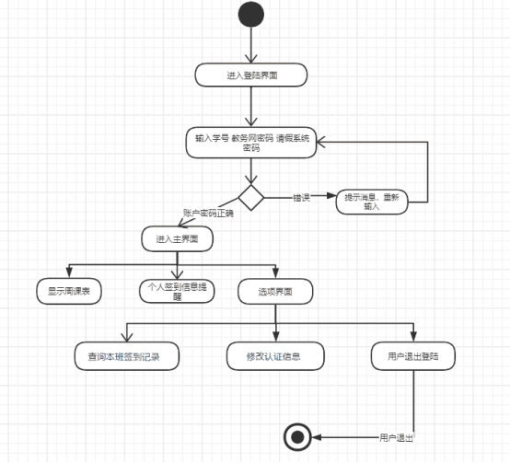

3.3 ER图

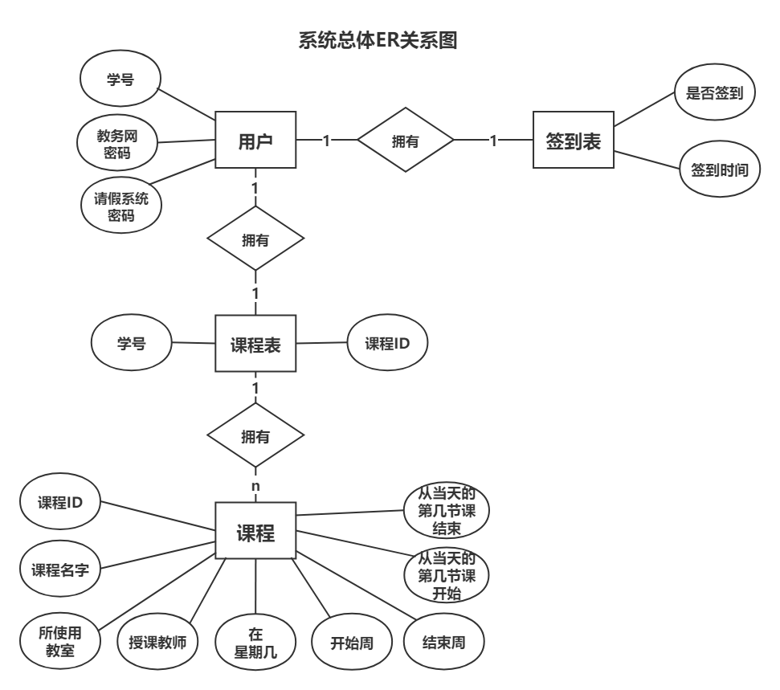

3.4 数据流图

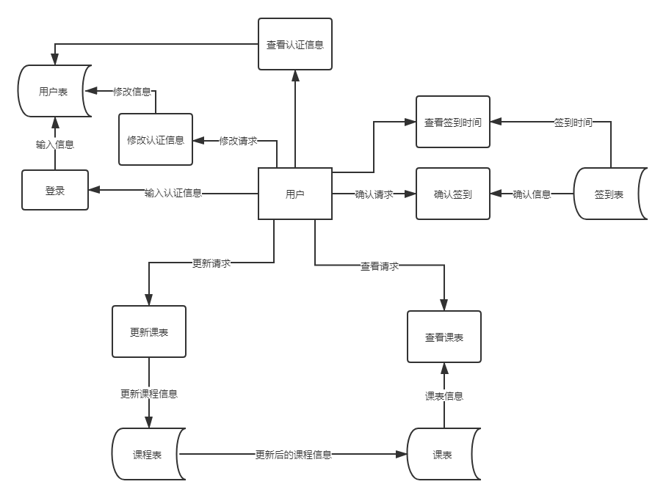

# 第四章 系统功能设计

4.1基本功能

|  |  |
| --- | --- |
| 功能 | 特征界面 |
| 登录 | 登录后进入课程表界面 |
| 退出 | 按返回即可退出 |

数据表设计：

|  |  |  |  |  |
| --- | --- | --- | --- | --- |
| Name | Code | Data Type | Length | Primary |
| eduPassword | eduPassword | varchar(20) | 20 |  |
| leavePassword | leavePassword | varchar(20) | 20 |  |
| stuID | stuID | int(9) | 9 | X |

stuID：学生的学号

eduPassword：教务网密码

leavePassword：请假系统的密码

|  |  |
| --- | --- |
| 功能 | 特征界面 |
| 侧边功能栏 | 直接点击功能，即可进入相应的界面 |
| 退出 | 回到课程表界面 |

4.2功能展示

|  |  |
| --- | --- |
| 功能 | 特征界面 |
| 课程主界面 |  |
| 退出 | 退出到桌面 |

数据表设计：

|  |  |  |  |  |
| --- | --- | --- | --- | --- |
| Name | Code | Data Type | Length | Primary |
| couID | couID | int |  | X |
| couName | couName | varchar(20) | 20 |  |
| couRoom | couRoom | varchar(20) | 20 |  |
| couStartNodes | couStartNodes | int |  |  |
| couEndNodes | couEndNodes | int |  |  |
| couStartWeek | couStartWeek | int |  |  |
| couEndWeek | couEndWeek | int |  |  |
| couTeacher | couTeacher | varchar(10) | 10 |  |
| couWeek | couWeek | int |  |  |
| couWeekType | couWeekType | int |  |  |

couID：每门课程专门的ID

couName：课程名

couRoom：本课程所使用的教室

couTeacher：授课老师

couWeek：这门课是在星期几上

couWeekType：单双周的判断

couStartWeek：这门课程开始于第几周

couEndWeek：这门课结束于第几周

couStartNodes：这门课是从当天的第几节课开始

couEndNodes：这门课是从当天的第几节课结束

|  |  |
| --- | --- |
| 功能 | 特征界面 |
| 班级未签界面 |  |
| 退出 | 点击班级侧边栏可切换到其他界面 |

|  |  |
| --- | --- |
| 功能 | 特征界面 |
| 修改认证信息界面 |  |
| 退出 | 更新认证信息后进入主界面 |

4.1接口设计

# 第五章 系统出错处理设计

## 5.1 系统出错

该项目使用Android Jetpack组件进行开发，使用LiveData存储数据，LiveData在底层数据库更改时通知视图，对视图的内容进行更新，可以保证Activity销毁或者重建时用户数据不丢失，但在系统出错或者手机死机，重启的情况下，数据会丢失。

## 5.2处理方法

使用SharedPreferences和SQLite数据库实现数据的持久化，可以保证系统出错时或者是手机死机、重启时，数据不会丢失。

该软件会定时刷新用户课表数据，保证课表信息处于最新状态，用户也可以通过手动刷新的方式，手动刷新课表信息。